《 参加者の感想 》

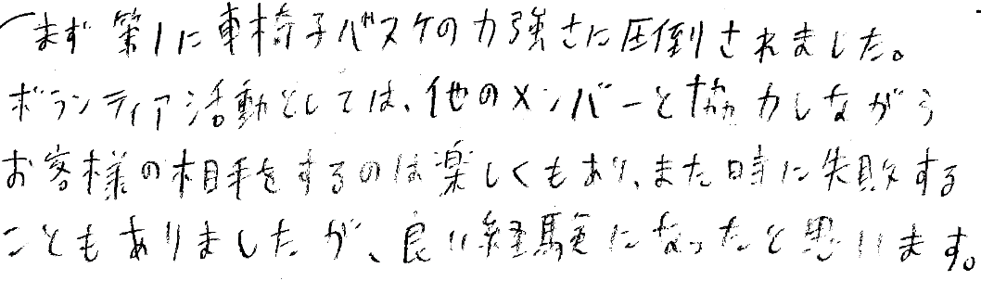
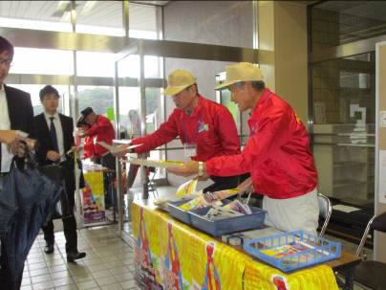

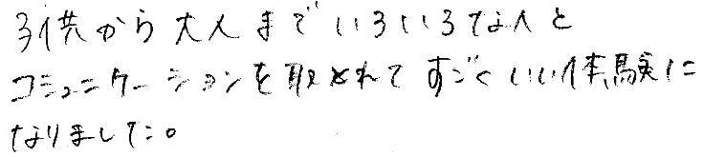

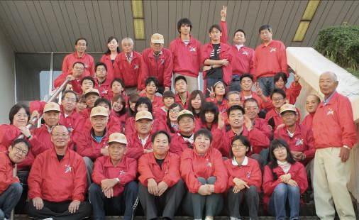
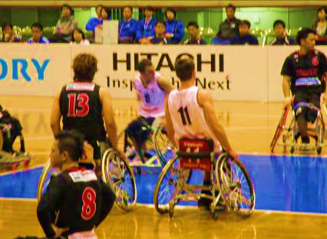

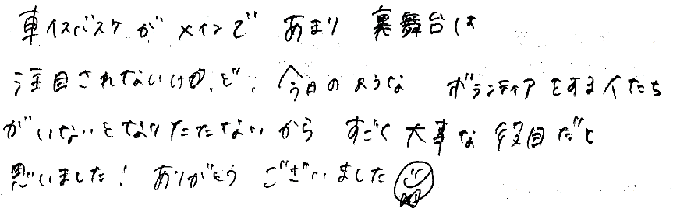
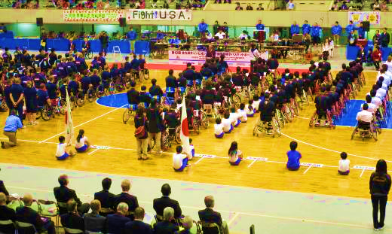

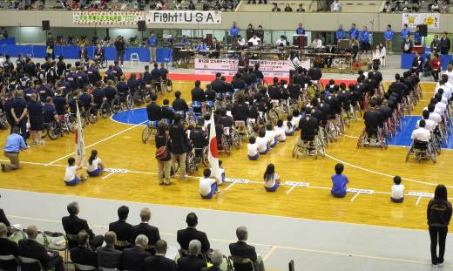
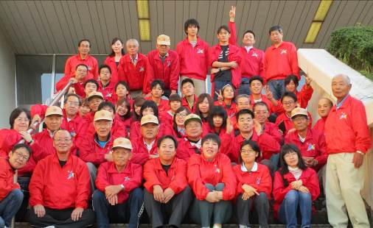

皆さんの応募
待っています!!

大会マスコットキャラクター
ゴールドくん
令和4年度
北九州チャンピオンズカップ国際車いすバスケットボール大会
会場運営
ボランティア大募集！
大会期間 令和4年12月15日（木）～18日（日）
大会会場 北九州市立総合体育館 （ 八幡東区八王子町4-1 ）

会場運営ボランティア大募集!‼

2002年に開催された「北九州ゴールドカップ」の開催を記念し、北九州市が「バリア」のないまちづくり」を進めるために開催しているものであり、市民の「手づくり」による大会を目指しています！！
詳しくは「北九州チャンピオンズカップ」で検索！
http://www.kitakyushu-cup.com/ ホームページは、こちらから →

「北九州チャンピオンズカップ
国際車いすバスケットボール大会」とは？
2002年に開催された「北九州ゴールドカップ」の開催を記念し、北九州市が「バリアのないまちづくり」を進めるため開催しているものであり、市民の「手づくり」による大会を目指しています！！
詳しくは「北九州チャンピオンズカップ」で検索！
http://www.kitakyushu-cup.com/
「北九州チャンピオンズカップ
国際車いすバスケットボール大会」とは？
2002年に開催された「北九州ゴールドカップ」の開催を記念し、北九州市が「バリアのないまちづくり」を進めるため開催しているものであり、市民の「手づくり」による大会を目指しています！！
詳しくは「北九州チャンピオンズカップ」で検索！
http://www.kitakyushu-cup.com/
「北九州チャンピオンズカップ
国際車いすバスケットボール大会」とは？
2002年に開催された「北九州ゴールドカップ」の開催を記念し、北九州市が「バリアのないまちづくり」を進めるため開催しているものであり、市民の「手づくり」による大会を目指しています！！
詳しくは「北九州チャンピオンズカップ」で検索！
http://www.kitakyushu-cup.com/

「ボランティア活動は、はじめてだけど大丈夫かな？」
毎年、様々な年齢のボランティアが参加し、協力してつくりあげていく大会です。
ボランティアが初めてで、「自分にもできるのかな？」と不安に思っている方も事前研修があるので
安心して募集してください！

※活動時間や研修日程及び場所などは、
変更がある可能性があります。

★会場運営ボランティア：１３０名程度募集 ※募集期間を過ぎても参加できる日程があります。
参加希望の方は、ボランティア協会までお問い
あわせください。
【活動期間】 令和4年 12月 15日（木） 8：00～18:00（予定）
16日（金） 8：00～19:00（予定）
17日（土） 8：00～18:00（予定）
18日（日） 8：00～17:00（予定）
【活動内容】 会場での案内、観客の受付・誘導など
【応募資格】 高校生以上の方 ※高校生は保護者の同意が必要です｡
【募集期間】 令和4年9月30日(金)まで
【事前研修】 初めて参加される方はどちらかの事前研修日に必ずご参加ください。
- 令和4年10月29日（土）10時～13時
場所：北九州市立総合体育館（八幡東区八王寺町４－１）
- 令和4年11月 6日（日）10時～13時
場所：ウェルとばた 7階（戸畑区汐井町1-6）
会場運営ボランティアの参加経験がある方は、希望者のみ研修に参加してください。
詳しくは裏面の申込用紙をご覧ください。
【応募方法】 裏面をご覧ください →

ホームページ
はこちらから

フリガナ |  |  |  |  |  |  | 性別 |  | 生 年 月 日
氏名 |  |  |  |  |  |  | 男 ・ 女 |  | Ｓ |  |  | 年 月 日（ 歳）
 |  |  |  |  |  |  |  |  | Ｈ
住所
 | 〒 －
連絡先 | TEL：（ ） － |  |  |  |  |  | 携帯： － －
 | FAX：（ ） － |  |  |  |  |  | E‐mail：
連絡方法 | ※携帯やメールなど連絡が取れやすい方法に○をつけて、電話連絡可能な時間帯を教えてください。
 | TEL（ 携帯 ・ 自宅 ）・ メール |  |  |  |  |  | 午前： |  |  |  |  |  | 午後：
職業 | １．学生（学校名： ） ２．会社員 ３．パート･アルバイト  ４．自営業 ５．福祉関係  ６．その他（ ） |  |  |  |  |  |  | ※高校生は、保護者の同意が必要です。高校生の  活動時間は8：0０～１７：００になります
 |  |  |  |  |  |  |  | 保護者  氏名 |  | ㊞
 |  |  |  |  |  |  |  | 保護者  TEL |  | － －
事前研修 | 会場運営ボランティアに初参加の方は必ずどちらか1日の研修にご参加ください。
 | １.初参加 | 研修参加希望日 |  |  | 1．10/29(土) |  |  |  |  | 2．11/6(日) |  |  |  |  | ３．どちらでもよい
 | 参加経験のある方は希望者のみ事前研修にご参加ください。
 | ２.参加経験あり  今回（ ）回目 |  | 事前研修 | １.参加する |  | 1．10/29(土) |  |  |  |  | 2．11/6(日) |  |  |  |  | 3.どちらでもよい
 |  |  |  | ２.参加しない ※研修に参加されない場合は資料をお送りします
活動可能日  ・  予定時間 | 活動が可能な日に○をつけてください。 ※１日のみの参加も歓迎します。  ※毎年金曜日の人数が不足しております。ぜひ金曜日の活動をよろしくお願いします。
 | 12月15日(木)  8：00～18：00（予定） |  |  | 12月16日(金)  8：00～19：00（予定） |  |  |  | 12月17日(土)  8：00～18：00（予定） |  |  |  |  |  | 12月18日(日)  8：00～17：00（予定）
ユニフォーム | ユニフォームサイズに○をつけてください。  Ｍ ・ Ｌ ・ ＸＬ ・ 持っているので不要  ※昨年と同様のジャンパーですが、選手のサインがあるものは着用できませんので、新しいものをお申込ください。
備考 | ※自己PR、ボランティア活動経験、活動にあたってサポートが必要な方（例：要約筆記、手話通訳など）はお書きください。
① 右の応募申込用紙に必要事項を記入し、ＦＡＸ・郵送または直接お申込み先にご持参
FAX 093-882-6771
FAX
会場運営ボランティア応募申込用紙

令和4年度北九州チャンピオンズカップ
国際車いすバスケットボール大会
応募方法とその他注意事項
ください。応募の際、事前研修の参加希望日、大会の活動可能日を記載してください。
② 定員になり次第、締め切らせていただきます。
③ 応募の内容等は個人情報保護法に基づき内部資料として管理し、外部への漏洩はありません。
④ 交通費の支給はありません。
⑤ 大会当日の昼食は、こちらで準備いたします。
⑦ 万が一、活動中にケガや事故が生じた場合は、当協会加入の保険で対応いたします。
⑧ 活動中に撮影した写真を報告書、大会PR等に使用する場合があります。
問合せ及び募集期間
９月１(木)から9月30(金)まで

※募集期間を過ぎても、参加できる日程もあります。参加希望の方は
ボランティア協会までお問いあわせください。
お申込み先
キ リ ト リ

〒804-0067 北九州市戸畑区汐井町1-6 ウェルとばた６階
（公社）北九州市障害福祉ボランティア協会
「北九州チャンピオンズカップボランティア受付係」
（担当：森） ↑
TEL：093-882-6770 FAX：093-882-6771 QRコードは、こちら
E-mail：XLZ02133@nifty.ne.jp

一緒に大会を盛り上げませんか？

◆会場運営班の４つの係◆
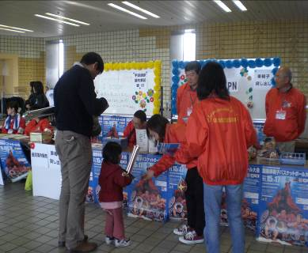

お気軽にお問合せ
ください！
【総合案内・物品配給係】
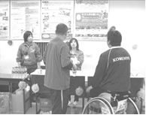
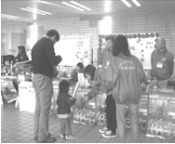

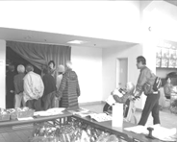
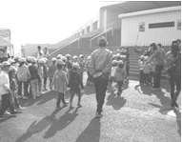
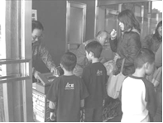
【観客誘導係】
【入場管理係】
【南口エリア係】
※応募の内容等は個人情報保護法に基づき内部資料として管理し、外部への漏洩はありません。

